Уважаемые жители с. Старое Шайгово!
Сегодня у сельских поселений есть хорошие перспективы улучшить условия для благополучной жизни. Благодаря федеральному проекту «Формирование комфортной городской среды» нацпроекта «Жилье и городская среда» Центральная площадь с. Старое Шайгово стала востребована для всех возрастных групп населения.
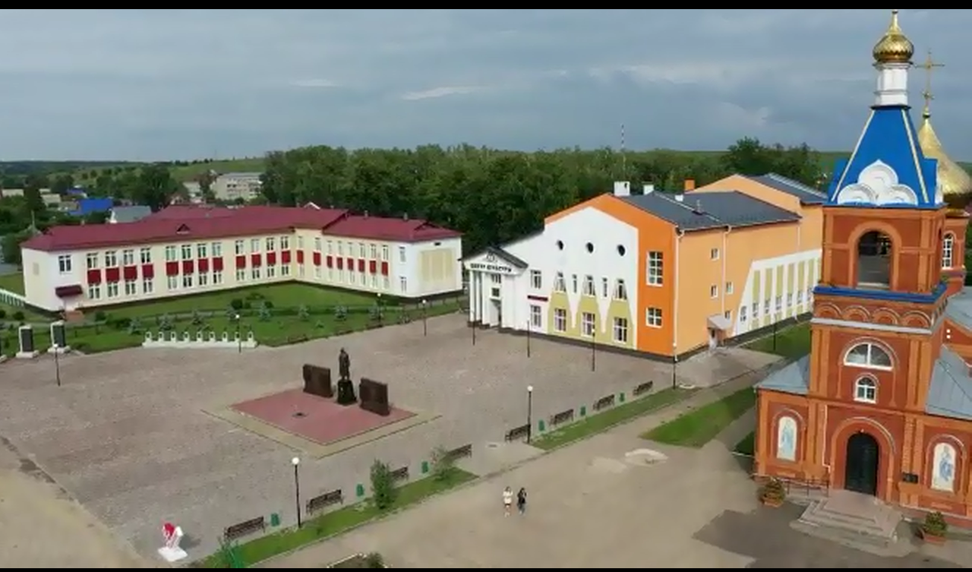

Конечно, даже там, где нам уже удалось добиться неплохих результатов, есть возможность совершенствоваться. И для завершения комплексного благоустройства Центральной площади Старошайговского муниципального района нам с вами необходимо определить мероприятия, которые целесообразно выполнить на благоустраиваемой территории в 2022 году -Центральная площадь по ул. Ленина в с. Старое Шайгово.
Сегодня данная общественная территория выглядит так:
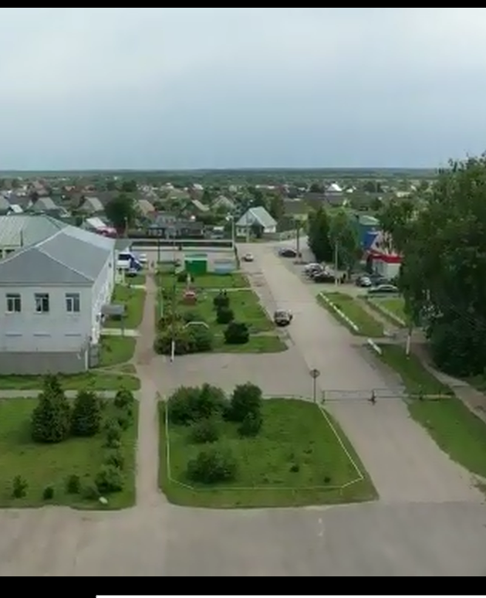

Но время диктует свои задачи и то, что сегодня принимается как норма, завтра потребует значительных изменений. А эти изменения сделать можем только МЫ с ВАМИ . Поэтому,
в период с 4 июня по 15 июня 2021 года проводится общественное обсуждение мероприятий по благоустройству и функций общественной территории - Центральная площадь по ул.Ленина в селе Старое Шайгово, путем:
- приема предложений по электронному адресу: ssovet2020@yandex.ru;
- приема предложений на бумажном носителе РМ, Старошайговский район, с.Старое Шайгово, ул.Комарова, 47.
- проведения опросов населения по телефону и анкетирования в электронной форме.
E-mail: ssovet2020@yandex.ru. Ссылка на анкету размещена на официальном сайте Администрации Старошайговского муниципального района
Просим Вас принять активное участие в определении мероприятий по благоустройству общественной территории. Именно Вы, решаете какие виды работ будут реализованы на Центральной площади по ул. Ленина в с. Старое Шайгово в 2022 году. В течение с 4 по 15 июня 2021 года обсуждаем проект общественной территории- Центральная площадь по ул.Ленина в с. Старое Шайгово . Так !!! мы видим общественную территорию после благоустройства в 2022 году.
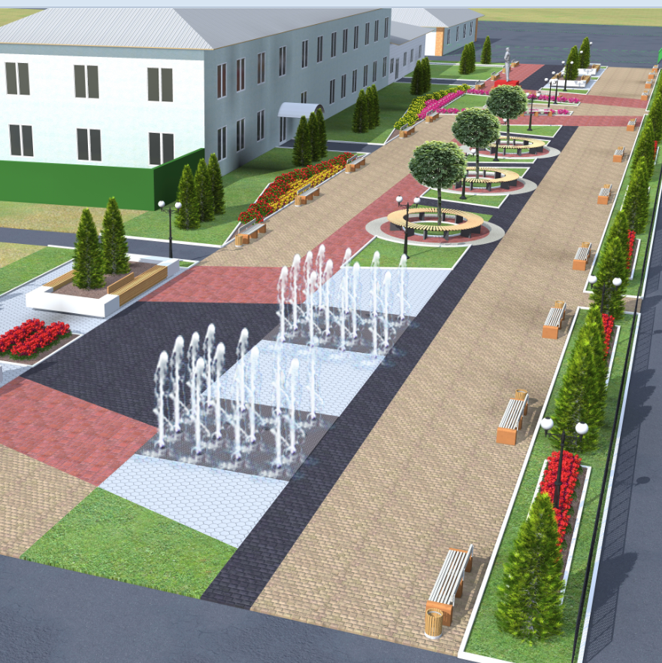
Ждем Ваших предложений по определению мероприятий по благоустройству.

